Objednávka č.: 25-3278
OBJEDNATEL: DODAVATEL (ADRESÁT):
Národní divadlo  Ostrovní 225/1  110 00 Praha 1 - Nové Město  (Tato adresa je současně adresou fakturační) | Luwex, akciová společnost (a.s.)  Stará Spojovací 2418/6  19000 Praha 9
IČ: 00023337 DIČ: CZ00023337 | IČ: 00138207 DIČ: CZ00138207
Bank.spojení: 2832011/0710 | Tel:
E-mail:
V Praze dne: 28.08.2025 Tel: +420 224 901 827 E-mail: Nákladové středisko: 61300 - Technicko hospodářská správa SO

Přesné vymezení předmětu objednávky:

Objednáváme u Vás:
Objednávám u Vás provedení havarijní opravy split jednotky Panasonic U-140PZH2E8 obsluhující rozvodnu jevištní technologie v 1.PP PB SO.
Podrobný rozpis prací a ceny je uveden v cenové nabídce zhotovitele č. 0989-LW3-25-0089-01-VS ze dne 22.8.2025, která tvoří přílohu této objednávky.
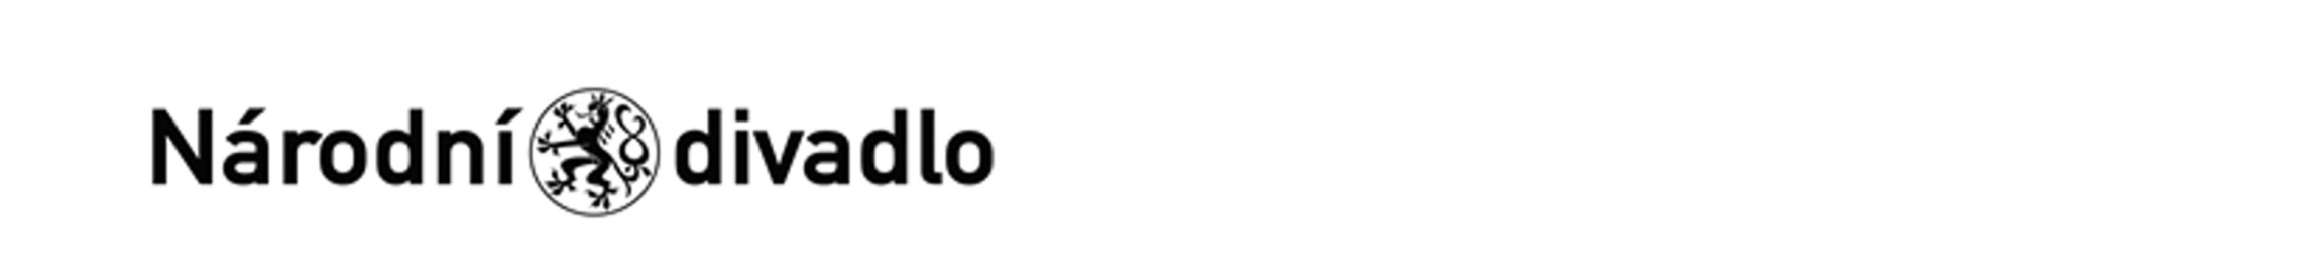
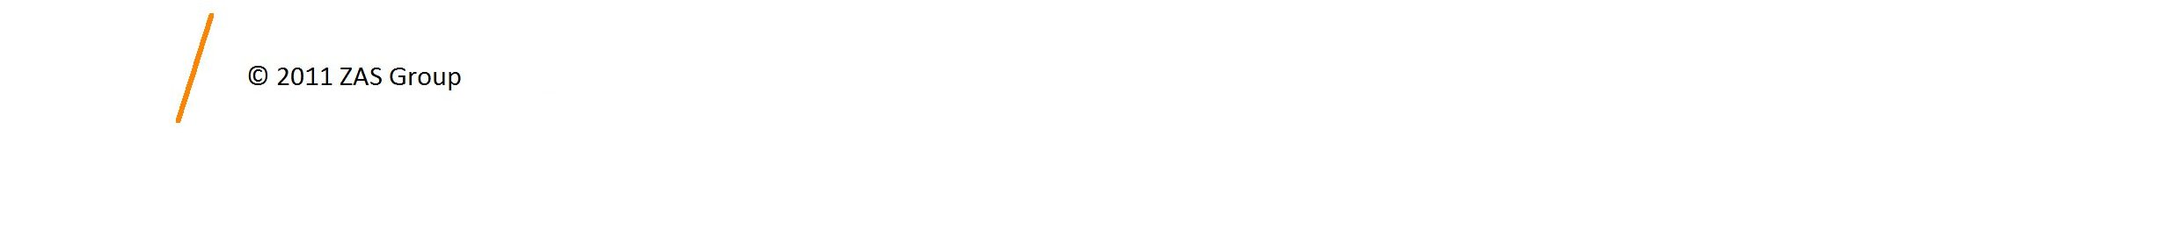
Návrh ceny bez DPH: 71586,00 CZK + sazba DPH: 21,0 % Návrh ceny s DPH: 86619,06 CZK

Další ujednání (např. termín dodání, místo plnění, atd.):
Kontaktní osoba: divadlo.cz Místo dodání: Historická budova Státní opery, Wilsonova 4, č.p101, 110 00 Praha 1.
Poznámka:
Schváleno:
Vystavil: | 28.08.2025
Schválil: | 28.08.2025
Schválil: | 01.09.2025
Příkazce operace: | 01.09.2025
Správce rozpočtu: | 01.09.2025
Stane-li se dodavateli, že bude uveden v seznamu nespolehlivých plátců či uvede pro realizaci platby za plnění nespolehlivý účet dle zákona č.235/2004 Sb. o dani z přidané hodnoty, souhlasí dodavatel se zajištěním částky DPH přímo ve prospěch správce daně.
Potvrzujeme přijetí výše uvedené objednávky s tím, že ji akceptujeme v plném rozsahu.
(Zde potvrzenou objednávku zašlete zpět objednateli (faxem, e-mailem) nebo současně s předáním faktury. Dále Vás žádáme o uvádění čísla objednávky na faktuře.)
V .............Praze.......... dne .........1.9.2025...........
_______akceptováno_____________________________

